**关于《泗县城市污水处理设施布局国土空间专项规划（2021—2035年）（征求意见稿）》的起草说明**

# 背景依据

为适应国家建立国土空间规划体系的规划体制创新改革、应对新时期城市污水收集、输送、处理设施建设出现的新形势和新要求、促进泗县城市建设和经济社会发展的需要，结合我县污水工程建设实际情况，制定城市污水项目建设与管理的法定依据，泗县城市管理局组织编制《泗县城市污水处理设施布局国土空间专项规划（2021—2035年）》。

# 主要依据

《中华人民共和国城乡规划法》（2019年修正）、《中华人民共和国水法》（2002 年）、《中华人民共和国环境保护法》（2014年）、《城镇排水与污水处理条例》（国务院令第641号）、《城市排水工程规划规范》（GB50318-2017）、《泗县国土空间总体规划（2021-2035）》、《宿州市“十四五”水生态环境保护规划》、《泗县水资源综合规划（2018~2025）》、《泗县城市排水工程专项规划（2008-2030）》（上版污水规划）等。

# 起草过程

上一版《泗县城市排水工程专项规划（2008-2030）》编制已经16年，16年间，泗县城市结构、产业布局已发生巨大变化，同时，最新版《泗县国土空间总体规划（2021-2035）》对泗县城区范围（高铁组团、濉北等）、产业发展定位也进行了调整，这些都需要城市污水工程做出相应调整。因此，为适应城市建设发展需要，增强城市污水工程韧性，结合泗县污水工程现状，深入贯彻落实习近平“绿水青山就是金山银山”发展理念，按照新规范、新标准要求编制《泗县国土空间总体规划（2021-2035）》，于2025年2月形成阶段成果。经专家评审、征询各部门意见、向社会公众征询意见，衔接《泗县国土空间总体规划（2021-2035）》及其他相关规划，经多次修改完善，形成本征求意见稿。

# 主要内容

《泗县城市污水处理设施布局国土空间专项规划（2021—2035年）》主要包括现状调研及分析、污水工程规划、污水进水浓度提升、污水再生利用、污泥处理处置与综合利用、智慧水务、规划实施措施及近期建设计划。

## 现状调研及分析

首先分析了与污水相关的城市供水现状、雨水现状，然后对上一轮污水规划执行情况、污水收集系统现状、污水厂站设施现状、污水处理能力及处理程度以及污水系统现状存在问题进行了综合评价。

## 污水工程规划

污水分区及污水规模：根据《泗县国土空间总体规划（2021-2035）》，结合城区地形地势及现状污水厂站、管网布局，把泗县城区划分为7个污水分区，具体分区面积及污水量如下：

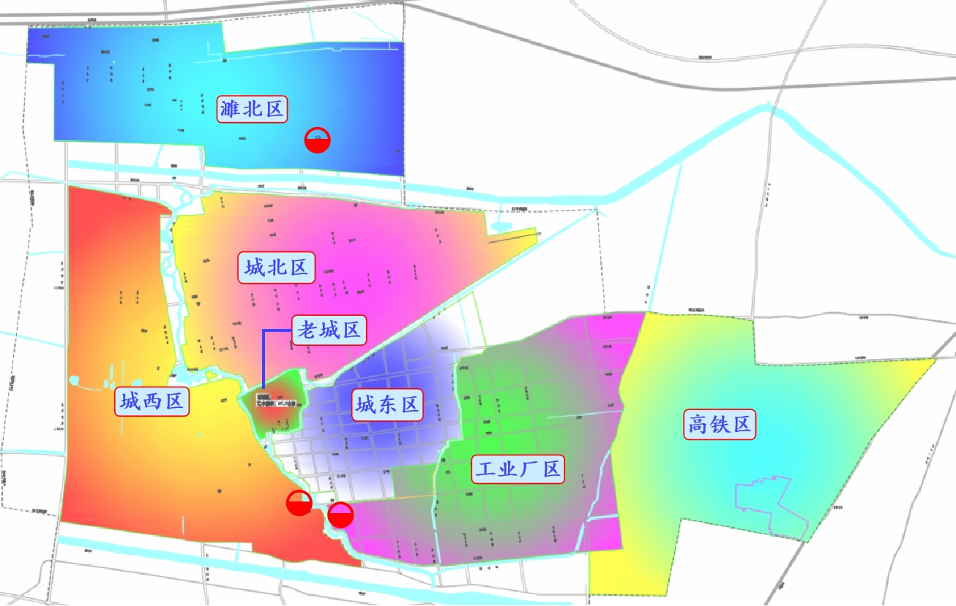

泗县城区规划污水分区图

泗县城区规划污水分区及服务面积一览表

|  |  |  |
| --- | --- | --- |
| **序号** | **污水分区** | **面积（公顷）** |
| 1 | 濉北区 | 1301.5 |
| 2 | 城西区 | 1565.7 |
| 3 | 城北区 | 1371.1 |
| 4 | 城东区 | 676.2 |
| 5 | 老城区 | 81.0 |
| 6 | 高铁区 | 1562.0 |
| 7 | 工业厂区 | 1372.6 |

厂站布局：根据污水分区，结合城区现状污水厂站及管网布局，本次规划保留现状3座污水处理厂，具体如下：

泗县城区污水处理厂规划一览表

| **序号** | **污水厂名称** | **现状规模**  **万m3/d** | **规划规模**  **万m3/d** | **增加规模**  **万m3/d** | **排入水体** | **控制用地**  **公顷** |
| --- | --- | --- | --- | --- | --- | --- |
| 1 | 泗县污水处理厂 | 4.0 | 7.0 | 3.0 | 再生水厂 | 10 |
| 2 | 泗县工业污水处理厂 | 土建2.0  设备1.0 | 2.0 | 1.0 | 再生水厂 | 4 |
| 3 | 泗县城北污水处理厂 | 1.0 | 1.0 | 0 | 新濉河支流 | 4 |
| 4 | **合计** | **6.0** | **10.0** | **4.0** | **/** | **18** |

现状泗县城区现状运行的污水泵站共计有7座，停运污水泵站1座，尾水提升泵站1座，规划新建污水泵站3座，具体如下：

泗县城区污水泵站规划一览表

| **序号** | **污水泵站** | **位置** | **现状规模**  **万m3/d** | **规划规模**  **万m3/d** | **污水分区** |
| --- | --- | --- | --- | --- | --- |
| 1 | 1#泵站 | 潼河路与托泥沟东北角 | 1.5 | 1.5 | 城东区 |
| 2 | 2#泵站 | 东二环与古汴河西南角 | 2.4 | 2.4 | 城东区 |
| 3 | 3#泵站 | 南二环与汴石引河东南角 | 2.4 | 2.4 | 城西区 |
| 4 | 4#泵站 | 福山路与花园路东南角 | 1.5 | 1.5 | 城北区 |
| 5 | 虹乡路泵站 | 虹乡路与花园路西南角 | 1.6 | 1.6 | 城北区 |
| 6 | 一中泵站 | 滨河大道与丹凤路西南角 | 1.4 | 1.4 | 城北区 |
| 7 | 彩虹大桥泵站 | 蟠龙山路与濉河路西南角 | 1.2 | 1.2 | 濉北区 |
| 8 | 彩虹大道泵站 | 彩虹大道南、江淮猪业路对面 | 1.2 | / | 濉北区 |
| 9 | 南柳公园泵站  （停运） | 屏山路与南柳路西北角 | 1.2 | 1.2 | 城东区 |
| 10 | 汴石引河泵站 | 南柳路与汴石引河西北角 | / | 1.2 | 城西区 |
| 11 | 站前大道污水泵站 | 站前大道与潼河路西北角 | / | 近期0.3，远期0.5 | 高铁区 |
| 12 | 潼河路泵站 | 清水沟与潼河路东北角 | / | 近期0.6，远期1.5 | 高铁区 |

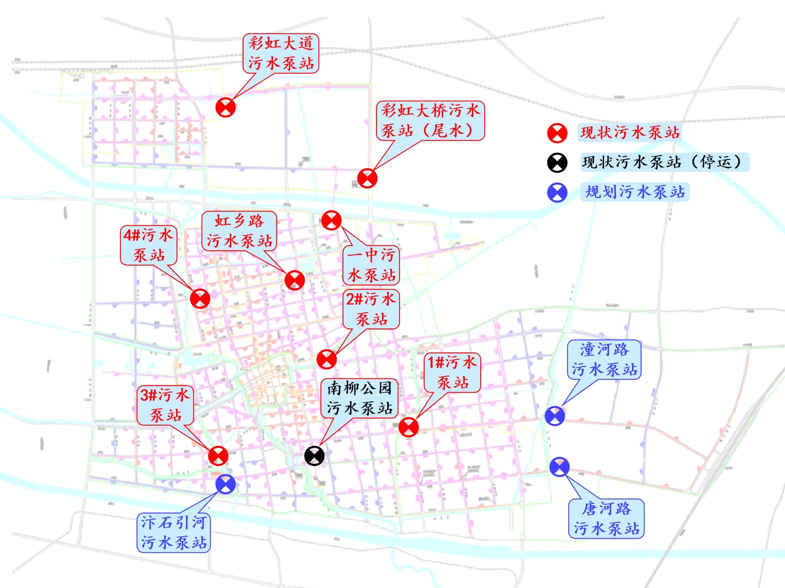

泗县城区污水泵站布置图

管网布局：本次污水规划需复核现状管网过流能力，适当修复扩建，同时建立主干管双通道，关键节点双管，查缺补漏，解决断头管、完善污水支管，为地块开发建设提供基础设施保障，及时有效收集污水，通过主干管、调水泵站、压力调水管等，建立各污水系统间的互联互通系统。

## 提升污水处理厂进水BOD5浓度

污水处理提质增效就是要逐步实现收集设施由“规模增长”向“质量提升”转变，关键要做到四句话“收污水、挤外水、治雨水、强管理”。要求每5～10年完成一轮城市生活污水管网排查滚动摸排的要求，持续推进管网现状评估和修复工作，建立管网长效管理与考核评估机制。积极开展市政排水管网和源头地块排水管网改造，主要包括雨污分流、混错接点改造、病害点及关键节点改造。

## 污水再生利用

泗县城区河道均为过境河流，可利用的优质水资源却十分有限。根据国家相关政策，结合泗县水资源情况及再生水利用现状、周边城市再生水利用目标，确定本次规划目标为：2035年再生水利用率不低于30%。泗县再生水主要用于工业用水、河湖景观水体生态补水、市政杂用水。

## 污泥处理处置与综合利用

本次规划要求形成与城市污水处理系统相匹配的污泥处理处置系统，通过科学的技术和管理手段，达到污泥减量化、稳定化、无害化目的，防止二次污染。2035年，污泥无害化处理处置率达到100%，经处理过的污泥要同步有效处置。

## 智慧水务

本次规划采用“统一规划、分步实施”的方式建设，总体目标旨在利用计算机、物联网、3S等现代信息技术，结合已有的城市排水GIS平台，打造一个“资产全生命周期管理；业务全流程协同办公；‘产、汇、排、净、蓄、用’全过程监控的统一汇聚”的智慧排水管控平台，实现泗县智慧排水的“六化一库一平台”（“六化”指实现城市水务资产管理可视化、排水设施监测同步化、监督考核透明化、排水防涝设施管养流程化、排水设计条件咨询审批精细化、排水防涝调度科学化；“一库”指基础数据更新管理库；“一平台”指物联网平台）。

（七）规划实施措施及近期建设计划

污水规划的制定是为了指导整个泗县城区污水工程的实施，因此必须纳入泗县的本年度基本建设计划，保证与城市建设同步或适度超前。污水规划的实施应根据泗县城区总体规划，结合污水设施现状有计划进行。制定分期计划时应分清主次轻重，把解决主要问题的工程的实施放在首先的位置，尽快形成工程效益。